Министерство науки и высшего образования Российской Федерации

Новосибирский государственный технический университет

Кафедра автоматизированных систем управления



**Лабораторная работа №5**

**«Расчет переходной функции численными методами»**

|  |  |
| --- | --- |
| Группа: АВТ-813  Студент:  Пустовских Дмитрий | Преподаватель:  Достовалов Дмитрий Николаевич,  к.т.н., заведующий кафедрой АСУ |

Новосибирск

2020 г.

1. **Передаточная функция**

$$W(p)=\frac{{-0,53p}^{2}+2.26p+1.45}{{-1.32p}^{2}-1.97p+0.93}$$

$$ДУ:$$

$-1.32y''(x)-1.97y'(x)+0.93y(x)$**= $-0,53g''(x)+2.26g'(x)+1.45g(x)$**

1. **Cтруктурная схема в Matlab**

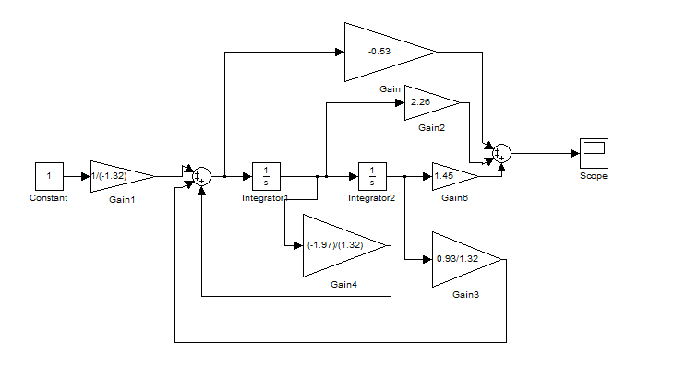

Рис. 1 – Структурная схема

1. **График переходной характеристики из Matlab**

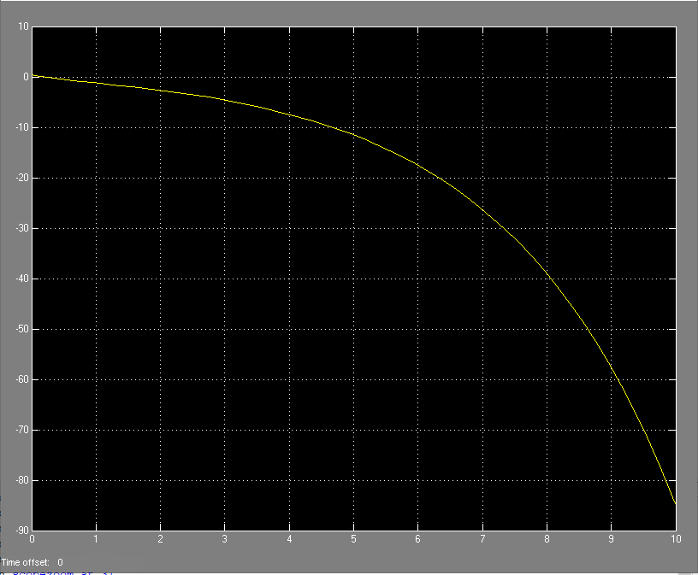

Рис. 2 – График переходной функции

1. **Значения y и $t_{k}$, полученные в Matlab.**

Проверим эту систему на устойчивость, рассмотри характеристическое уравнение системы:

$${-1.32p}^{2}-1.97p+0.93=0$$

Найдем корни:

$$p_{1}=-1.869$$

$p_{1}=$ 0.337

Так как не все корни характеристического уравнения имеют отрицательную вещественную часть, следует что система не устойчивая и она никогда не придёт к установившемуся режиму.

Рассмотрим переходной процесс за время $t_{k}$ **= 10**, за это время процесс придёт к знамению **y = -84.7829**

1. **Система уравнений, используемая для расчета переходного процесса.**
$$\left\{\begin{aligned}{x_{1}^{'}=x_{2} \atop x_{2}^{'}=x_{3}} \\ {x_{3}=-\frac{1}{1.32}g-\frac{1.97}{1.32}x_{2}+\frac{0.93}{1.32}x_{1} \atop y= {1.45x}_{1}+{2.26x}_{2}-0.53x_{3}}\end{aligned}\right.$$

2. **Значения y, полученные с помощью ваших программ.**

Полусонное значение с помощью программы(Метод Эйлера ): ${y }_{1}$ = -84,5074

Полусонное значение с помощью программы(Метод РунгеКутты): ${y }_{1}$ = -84,800

Значение полученное с помощью Matlab: $y_{2}$**= -84,7829**

**Абсолютная погрешность для Эйлера:**

$∂=y_{2}$- $y_{1}$

$∂=$*-0,2755*

**Относительная погрешность для** **Эйлера:**

$∆ = \frac{∂}{y_{2}}∙100\%$ =0,3249%

**Абсолютная погрешность для Рунге-Кутты:**

$∂=y_{2}$- $y_{1}$

$∂=$*0,0171*

**Относительная погрешность для** **Рунге-Кутты:**

$∆ = \frac{∂}{y_{2}}∙100\%$ =0,02016%

**Выводы об оценке точности расчетов:** в результатеотносительнаяпогрешность равняется 0,3249%, что является незначительной ошибкой, из этого следует правильность работы нашей программы и составленной системы уравнений. Как можно увидеть у метода Рунге-Кутты относительная погрешность меньше, чем у метода Эйлера, что говорит о высокой точности метода Рунге-Кутты.

1. **Скриншоты из программы**

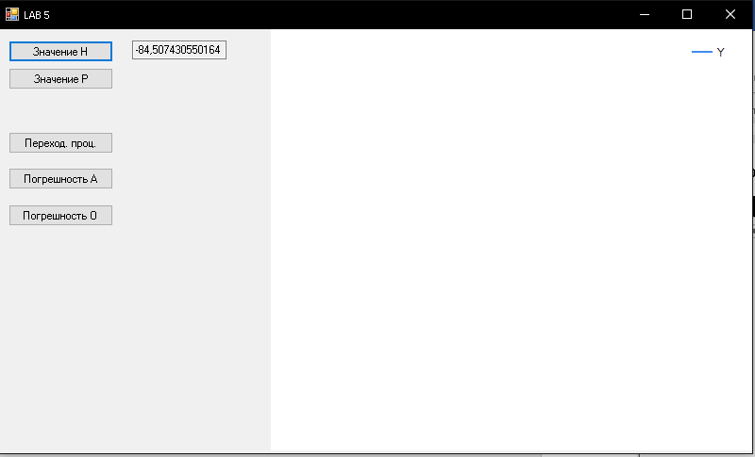

Рис. 3 – Скриншот работы программы

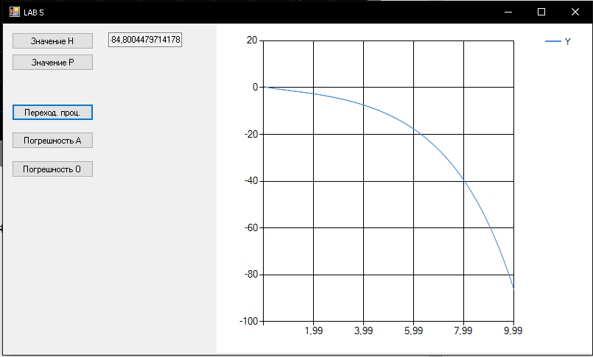

Рис. 4 – Скриншот работы программы

1. **Материалы по дополнительным заданиям**

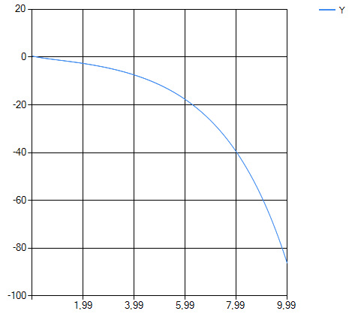

Рис. 5 – График переходной функции

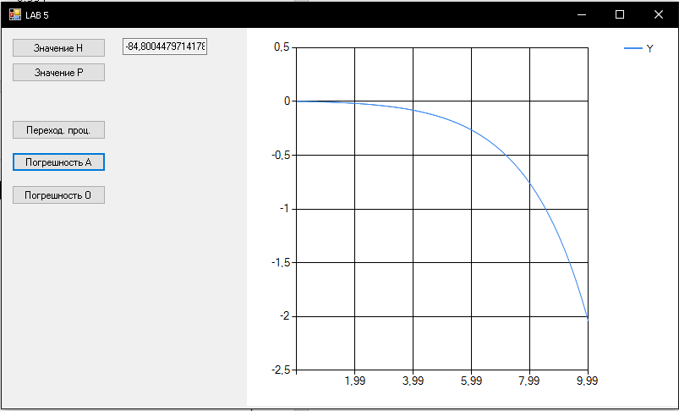

Рис. 6 – График абсолютной погрешности для метода Эйлера и Рунге-Кутты

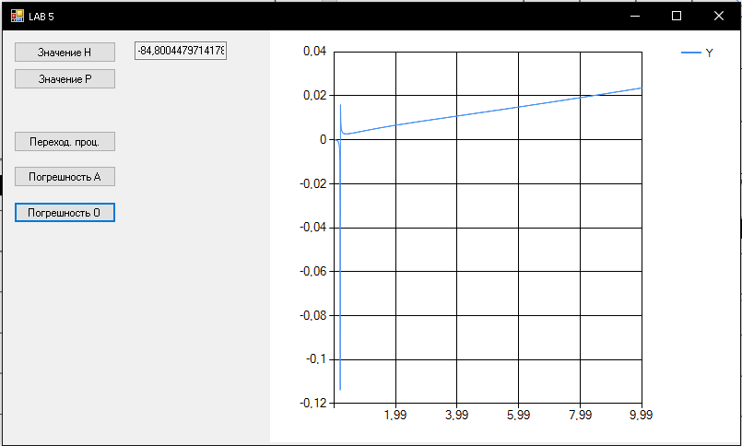

Рис. 7 – График относительной погрешности для метода Эйлера и Рунге-Кутты

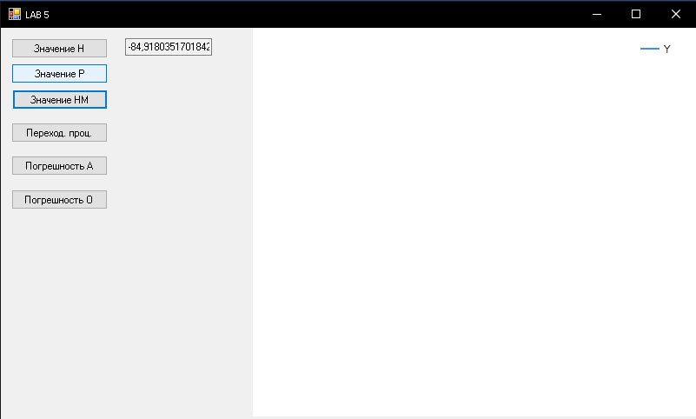

Рис. 8 – Скриншот работы программы

**Модифицированный метод Эйлера**

Полусонное значение с помощью программы(Метод Мод. Эйлера ): ${y }_{1}$**= -84,9180**

Значение полученное с помощью Matlab: $y_{2}$**= -84,7829**

**Абсолютная погрешность:**

$∂=y_{2}$- $y_{1}$

$∂=$*0,1351*

**Относительная погрешность:**

$∆ = \left|\frac{∂}{y_{2}}∙100\%\right|$ =0,1593%

**Выводы:** в результате мы добились уменьшение ошибки по сравнению с Эйлиром, путем изменения метода численного решения дифференциального уравнения.

1. **Приложение**

using System;

using System.Collections.Generic;

using System.Linq;

using System.Text;

using System.Threading.Tasks;

namespace OUT5lab

{

class PF

{

double a0;

double a1;

double a2;

double b0;

double b1;

double b2;

double g;

private double X3(double x1, double x2)

{

return (1 / b2) * g - (b1 / b2) * x2 - (b0 / b2) * x1;

}

private double Y(double x1, double x2, double x3)

{

return a0 * x1 + a1 * x2 + a2 * x3;

}

private double X2(double x3)

{

return x3;

}

private double X1(double x2)

{

return x2;

}

public PF(double a2, double a1, double a0, double b2, double b1, double b0, double g)

{

this.a0 = a0;

this.a1 = a1;

this.a2 = a2;

this.b0 = b0;

this.b1 = b1;

this.b2 = b2;

this.g = g;

}

public double getYNewton(double Xmax, double h, double x1, double x2)

{

double X_1 = x1;

double X_2 = x2;

double X_3 = X3(X_1, X_2);

for (double i = 0; i < Xmax; i += h)

{

X_3 = X3(X_1, X_2);

X_1 = X_1 + h * X1(X_2);

X_2 = X_2 + h * X2(X_3);

}

return Y(X_1, X_2, X_3);

}

public double getYNodNewton(double Xmax, double h, double x1, double x2)

{

double X_1 = x1;

double X_2 = x2;

double X_3 = X3(X_1, X_2);

for (double i = 0; i < Xmax; i += h)

{

X_3 = X3(X_1, X_2);

X_1 = X_1 + h * X1(X_2 + (h / 2) * X1(X_2));

X_2 = X_2 + h * X2(X_3 + (h / 2) * X2(X_3));

}

return Y(X_1, X_2, X_3);

}

public double[] getYArNewton(double Xmax, double h, double x1, double x2)

{

double X_1 = x1;

double X_2 = x2;

double X_3 = X3(X_1, X_2);

List<double> list = new List<double>();

for (double i = 0; i < Xmax; i += h)

{

X_3 = X3(X_1, X_2);

list.Add(Y(X_1, X_2, X_3));

X_1 = X_1 + h * X1(X_2);

X_2 = X_2 + h * X2(X_3);

}

return list.ToArray();

}

public double[] getYArRunge(double Xmax, double h, double x1, double x2)

{

double X_1 = x1;

double X_2 = x2;

double X_3 = X3(X_1, X_2);

List<double> list = new List<double>();

for (double i = 0; i < Xmax; i += h)

{

X_3 = X3(X_1, X_2);

list.Add(Y(X_1, X_2, X_3));

double k1, k2, k3, k4, k_1, k_2, k_3, k_4;

k1 = X1(X_2);

k2 = X1(X_2 + (h / 2) * k1);

k3 = X1(X_2 + (h / 2) * k2);

k4 = X1(X_2 + h * k3);

k_1 = X2(X_3);

k_2 = X2(X_3 + (h / 2) * k1);

k_3 = X2(X_3 + (h / 2) * k2);

k_4 = X2(X_3 + h * k3);

X_1 = X_1 + (h / 6) * (k1 + 2 * k2 + 2 * k3 + k4);

X_2 = X_2 + (h / 6) * (k_1 + 2 * k_2 + 2 * k_3 + k_4);

}

return list.ToArray();

}

public double getYRunge(double Xmax, double h, double x1, double x2)

{

double X_1 = x1;

double X_2 = x2;

double X_3 = X3(X_1, X_2);

for (double i = 0; i < Xmax; i += h)

{

X_3 = X3(X_1, X_2);

double k1, k2, k3, k4, k_1, k_2, k_3, k_4;

k1 = X1(X_2);

k2 = X1(X_2 + (h / 2) * k1);

k3 = X1(X_2 + (h / 2) * k2);

k4 = X1(X_2 + h * k3);

X_1 = X_1 + (h / 6) * (k1 + 2 * k2 + 2 * k3 + k4);

k_1 = X2(X_3);

k_2 = X2(X_3 + (h / 2) * k1);

k_3 = X2(X_3 + (h / 2) * k2);

k_4 = X2(X_3 + h * k3);

X_2 = X_2 + (h / 6) * (k_1 + 2 * k_2 + 2 * k_3 + k_4);

}

return Y(X_1, X_2, X_3);

}

}

}

using System;

using System.Collections.Generic;

using System.ComponentModel;

using System.Data;

using System.Drawing;

using System.Linq;

using System.Text;

using System.Threading.Tasks;

using System.Windows.Forms;

namespace OUT5lab

{

public partial class Form1 : Form

{

public Form1()

{

InitializeComponent();

}

private void button1_Click(object sender, EventArgs e)

{

PF du = new PF(-0.53,2.26,1.45,-1.32,-1.97,0.93,1);

this.textBox1.Text = Convert.ToString(du.getYNewton(10, 0.001 * 10, 0, 0));

}

private void button2_Click(object sender, EventArgs e)

{

PF du = new PF(-0.53, 2.26, 1.45, -1.32, -1.97, 0.93, 1);

double[] Y = du.getYArRunge(10, 0.001 * 10, 0, 0);

this.chart1.Series["Y"].Points.Clear();

int j = 0;

for(double i = 0; i < 10; i += 0.01)

{

this.chart1.Series["Y"].Points.AddXY(i,Y[j]);

j++;

}

}

private void button3_Click(object sender, EventArgs e)

{

PF du = new PF(-0.53, 2.26, 1.45, -1.32, -1.97, 0.93, 1);

double[] Y = du.getYArRunge(10, 0.001 * 10, 0, 0);

double[] YN = du.getYArNewton(10, 0.001 * 10, 0, 0);

this.chart1.Series["Y"].Points.Clear();

int j = 0;

for (double i = 0; i < 10; i += 0.01)

{

this.chart1.Series["Y"].Points.AddXY(i, Y[j]-YN[j]);

j++;

}

}

private void button4_Click(object sender, EventArgs e)

{

PF du = new PF(-0.53, 2.26, 1.45, -1.32, -1.97, 0.93, 1);

double[] Y = du.getYArRunge(10, 0.001 * 10, 0, 0);

double[] YN = du.getYArNewton(10, 0.001 * 10, 0, 0);

this.chart1.Series["Y"].Points.Clear();

int j = 0;

for (double i = 0; i < 10; i += 0.01)

{

this.chart1.Series["Y"].Points.AddXY(i, ((Y[j] - YN[j])/ Y[j]) );

j++;

}

}

private void button5_Click(object sender, EventArgs e)

{

PF du = new PF(-0.53, 2.26, 1.45, -1.32, -1.97, 0.93, 1);

this.textBox1.Text = Convert.ToString(du.getYRunge(10, 0.001, 0, 0));

}

}

}